Installation imprimante photocopieur sur PC ou portable windows connecté au réseau local du LMV.
Avant-propos :
Le nouveau photocopieur est installé depuis aujourd’jui dans le cadre du nouveau marché de l’UCA.
Pour imprimer, il faut donc être authentifié avec son compte ENT. Un lecteur de badge situé devant le photocopieur permet cette opération. Les impressions envoyées depuis les ordinateurs sont préalablement stockées dans un nouveau serveur UCA installé à l’OPGC.
Pour imprimer, il faut donc faire 2 opérations : il faut donc d’abord changer son mot de passe ENT pour pouvoir être authentifié sur ce nouveau serveur dont le domaine est appelé opgc. Puis installer le pilote d’impression du serveur appelé FollowMe.
Suivez donc les 2 opérations à faire pas à pas :
- Changer votre mot de passe dans l’ENT UCA
  - https://ent.uca.fr
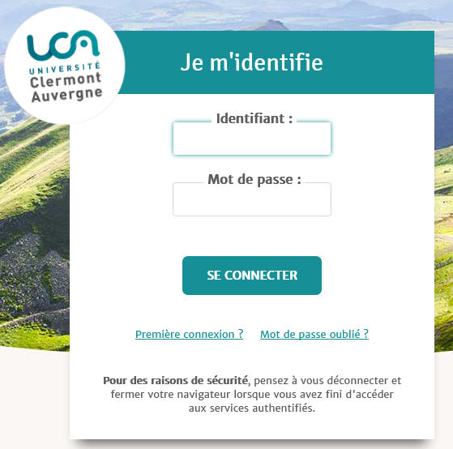
  - En haut à droite sélectionnez Mon compte (avec ou sans photo)
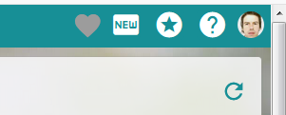
  - Sélectionnez onglet mot de passe
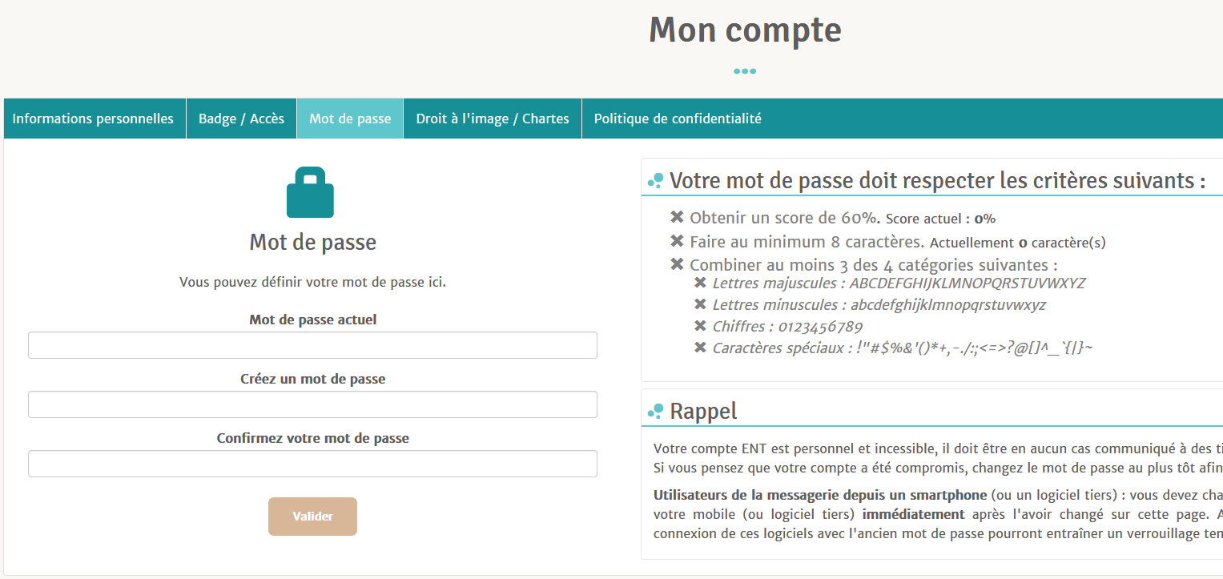
Saisissez votre ancien mot de passe puis le nouveau et confirmez.
  - Ajoutez votre adresse de contact dans l’onglet informations personnelles. C’est une adresse mail personnelle en cas de réinitialisation de mot de passe si vous avez perdu votre mot de passe ENT

- Installation pilote d’impression pour le nouveau photocopieur
  - A partir de lmv210\public\informatique\Installation Imprimantes LMV\Photocopieur UCA, copier sur le dock le fichier d’installation MX-C52c_1906a_MacPS.dmg ainsi que la vidéo explicative MACOS_Sharp_pcut.gif
  - Regardez la vidéo et cliquez sur le fichier pour lancer l’installation
  - Une fois l’installation du pilote terminée, faire préférences système / imprimantes pour ajouter une imprimante (voir vidéo) en changeant les paramétrages suivants :
url : smb://172.16.0.156/FollowMe
nom : Photocopieur LMV
choisir un gestionnaire : SHARP MX-3050 PPD
option magasin papier : 4 magasins
L’imprimante est installée (FollowMe sur pcut-opgc)
  - Lancer une première impression à partir d’un document word, PDF,… sur l’imprimante photocopieur LMV
  - Une fenêtre d’authentification s’ouvre :
Nom : opgc\votre compte ENT
Mot de passe : votre mot de passe ENT
Cocher conserver ce mot de passe dans le trousseau.
Le document d’impression est envoyé au photocopieur. Authentifiez-vous devant le photocopieur avec votre badge UCA (ou ancien UBP ou UDA) et faites imprimer vos documents.

Annexe : infos serveur d’impression :
le serveur d'impression :pcut-opgc.opgc.local avec une queue d'impression globale "FollowMe"
et le site print, impression web, etc : https://print.dsi.ca.fr

ping pcut-opgc.opgc.local donne l’adresse IP 172.16.0.156

Imprimante SHARP MX-3050V PS réf. : MX3051VEU

